1. 安装准备，android低版本安装xposed，高版本通过magisk先安装riru和riru-edxposed之后安装edxposed
2. Android studio创建一个工程，这里直接创建一个No Activity工程
3. 将XposedBridgeApi-54.jar放入libs或者新建文件夹放进去，我这里新建了一个myLib文件夹

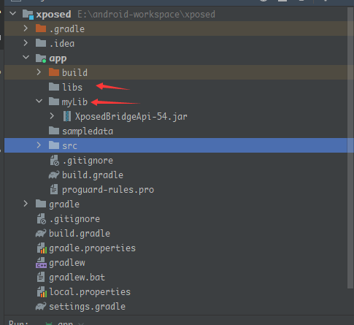

1. 在app目录下的build.gradle中添加该jar的依赖

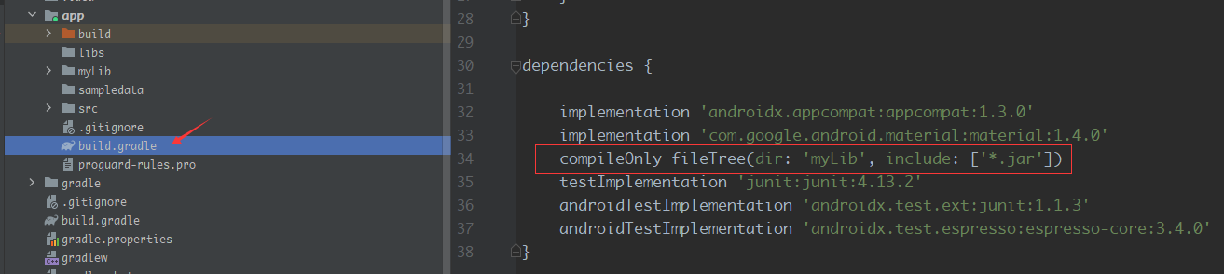

1. 在AndroidManifest.xml中添加下列内容

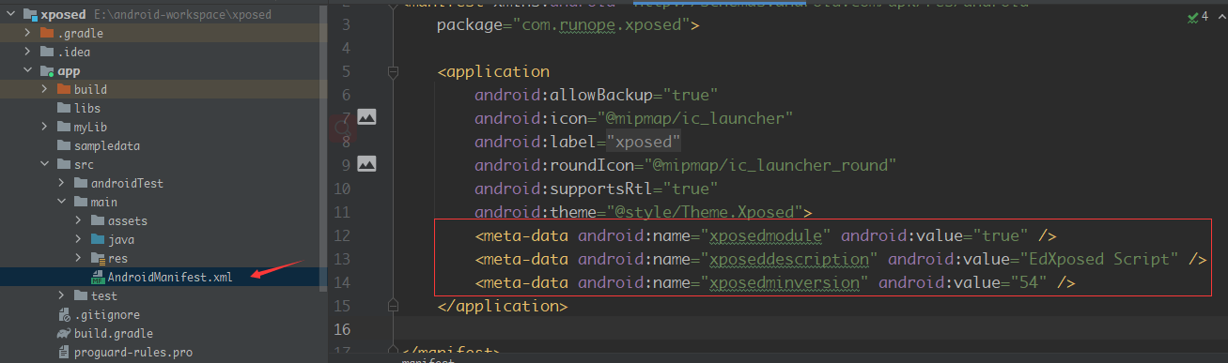

1. 在src/main中新建assets文件夹，并在下面新建xposed_init文件，写入全路径类名。

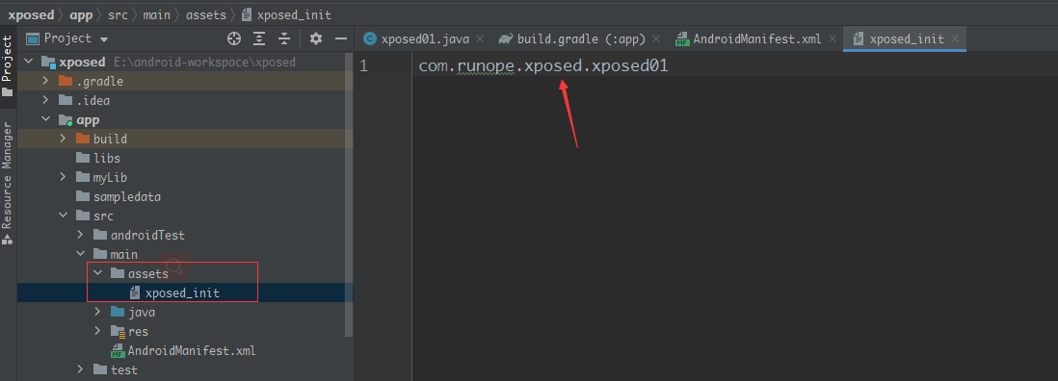

1. 自此框架基本搭建完毕，在类中写相应的代码即可

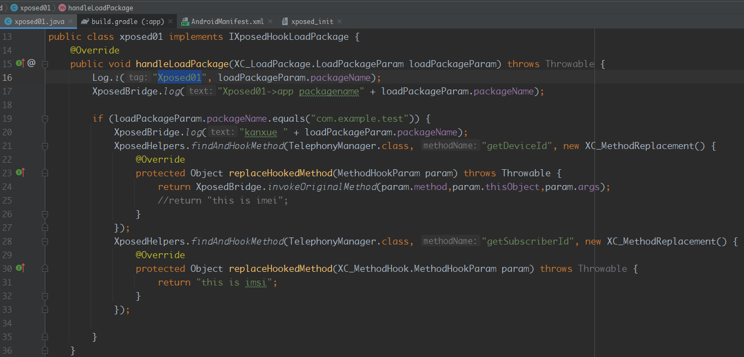

1. 插件写完后，安装该程序，在edxposed中打开模块，将对应模块开启之后重启即可

<https://in1t.top/2020/10/13/Xposed%E4%B8%8EEdXposed%E6%A1%86%E6%9E%B6%E6%90%AD%E5%BB%BA/>

<https://51wlb.top/xposed-plugin/>